Семья – это Царство отца, Мир матери и Рай ребенка!
Семья – это школа любви. Только в благополучной семье ребенок становится человеком высоких ценностей, чести, настоящей любви, глубокого сердца, и, как следствие, толерантным и патриотичным гражданином.
Для ребенка семья – это целый МИР, в котором он живет, делает открытия, учится любить, ненавидеть, сочувствовать. Родители являются «проводниками» в этот МИР, учат ребенка добру и злу.
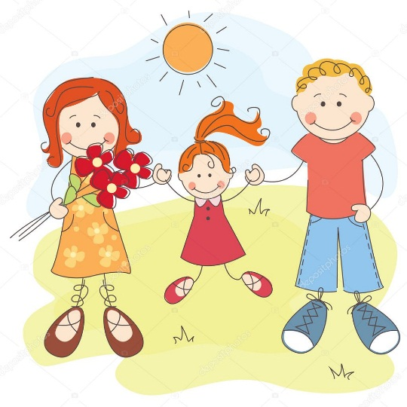«Посеешь любовь, тепло и ласку в детском возрасте, будешь ее холить и лелеять в подростковом возрасте – пожнешь сполна в старости: она вернется к тебе заботой и вниманием, терпением и терпимостью уже выросших детей»
Азбука воспитания:
•Не унижайте;
•Не требуйте от ребенка платы за то, что Вы для него делаешь;
•Не вымещайте на ребенка свои обиды, чтобы в старости не есть горький хлеб, ибо что посеешь, то и взойдет;
•Любите своего ребенка! Любите любым: неталантливым, неудачным. Общаясь с ним, радуйтесь, потому что ребенок – это праздник, который пока с вами!
•Родитель, помни – ты первый педагог!
•Не относитесь к его проблемам с высока;
•Не думайте, что ребенок Ваш: он Божий;
•Не ждите, что Ваш ребенок будет таким, как ты хочешь. Помоги ему стать собой;
•Помни, что для ребенка сделано недостаточно, если не сделано все!
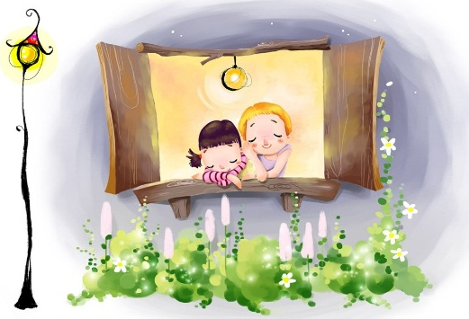
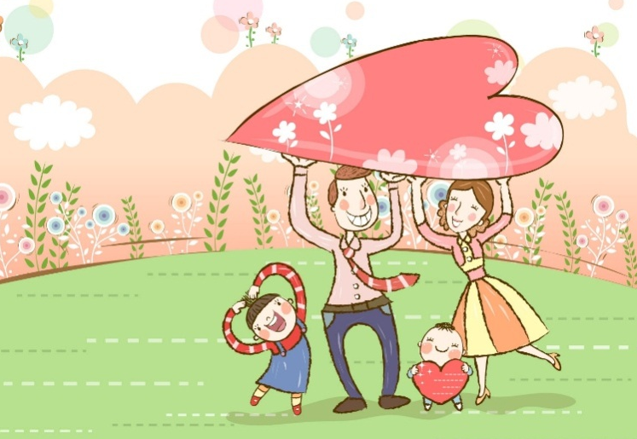
•Никогда не говорите ребенку, что не будете его любить;
• Не балуйте детей;
•Хорошее воспитание не зависит от количества денег;
•Не стройте «наполеоновские» планы;
•Воспитание и общение с ребенком не должно зависеть от вашего настроения;
•Уделяйте время своему ребенку каждый день, ведь они открыты для общения с ребенком;
•Создайте в семье атмосферу радости, любви и уважения!
•Прежде, чем ссорится при ребенке – подумайте… вы помиритесь и забудете, а забудет ли он?
•Будьте терпеливы к детям!
•Чаще хвалите ребенка. Ведь похвала от любимых родителей только окрыляет его!

Рецепт счастья
Возьмите чащу терпения, влейте в нее полное сердце любви, добавьте две горсти щедрости, плесните немного заботы, посыпьте пониманием и уважением, подогрейте на искрах задорного детского смеха и украсьте семейными традициями.

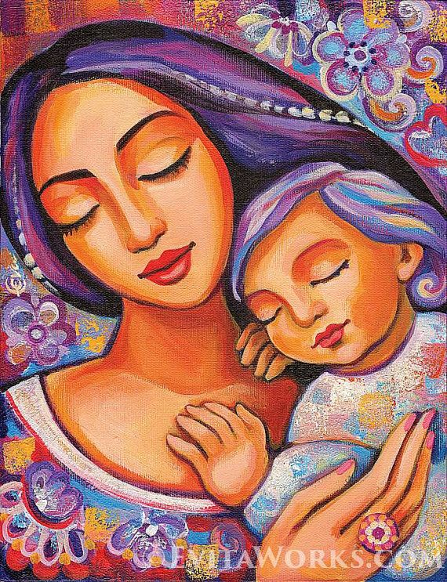

Любите! И цените счастье! Оно рождается в семье,
Что может быть еще дороже на этой сказочной земле!
Семья – это Царство отца, Мир матери и Рай ребенка!
Любите своего ребенка! Любите любым: неталантливым, неудачным. Общаясь с ним, радуйтесь, потому что ребенок – это праздник, который пока с вами
СЧАСТЬЯ ВАМ И ВАШЕЙ СЕМЬЕ!

Раскась с ребенком

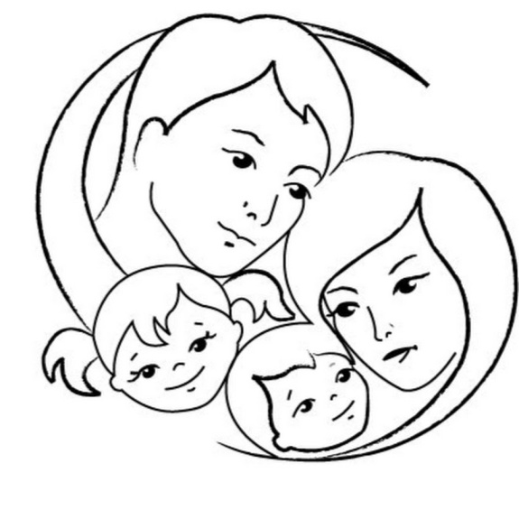

СЧАСТЛИВАЯ СЕМЬЯ – СЧАСТЛИВЫЕ ДЕТИ!

